KAZALO:

1. **UVOD V KAMNINE**………………………………………………………......**[3]**

2. **KAMNINE GLEDE NA**:……………………………………………………… **[3]**

2.1. Nastanek……………………………………………………………………….**[3]**

2.2. Starost…………………………………………………………………………. **[6]**

**3. VIRI**..................................................................................................**[7]**

**1. UVOD V KAMNINE**

Kamnina je naravna snov, ki je sestavljena iz mineralov. To so anorganske snovi v trdnem agregatnem stanju s stalno kemijsko sestavo in pravilno notranjo zgradbo, pogosto pa se pojavljajo v obliki kristalov. Kamnine so lahko sestavljene tudi iz odlomkov različnih kamnin. Rude so kamnine, ki vsebujejo veliko rudnih mineralov, najdemo pa jih v rudiščih.

Za Slovenijo je značilna izjemna raznolikost kamnin. Delimo jih glede na nastanek in starost.

**2. KAMNINE GLEDE NA:**

2.1. **Nastanek**

Glede na nastanek ločimo tri vrste kamnin – magmatske (vulkanske), sedimentalne (usedline) in metamorfne.

**Magmatske kamnine** nastanejo z ohlajanjem magme. Če se ta ohladi pod površjem, kamninam pravimo **globočnine**. Primera globočnin sta tonalit in granit. Pojavljata se na severovzhodu predalpskega hribovja oz. na Pohorju. Uporabljata pa se za tlakovanje cest, spomenike, v gradbeništvu, itd.

**GRANIT** ----->

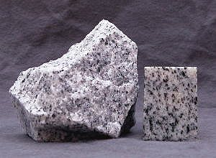

**TONALIT** ----->

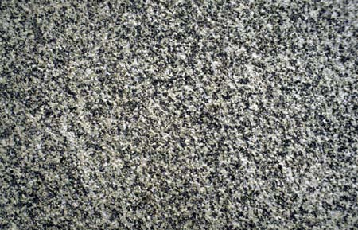

**Predornine** so prav tako magmatske kamnine, ki pa nastanejo po vulkanskem izbruhu, ko se magma strdi na površju. Dve izmed predornin sta tudi bazalt in andezit, najdemo pa ju na vrhu Smrekovca. Posebnost andezita je, da če bi ostal v zemeljski notranjosti, bi iz njega nastal tonalit.

**BAZALT** ----->

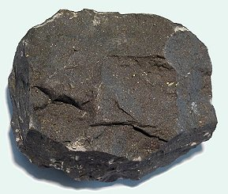

**ANDEZIT** ----->

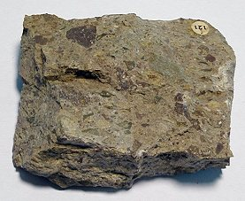

**Sedimentalnih kamnin** ali usedlin je največ v Sloveniji in jih delimo po nastanku:

* **z mehaničnim razpadanjem površja** (to so npr. glinavec, peščenjak, konglomerat - ta nastane s sprijetjem proda in ga najdemo predvsem na dnu kotlin, lapor se nahaja v Slovenskih goricah in v Halozah, fliš – neprepustno kamnino, nastalo v nekdanjem morju, ki prepereva v rodovitno prst lahko najdemo v Koprskem Primorju, Brkinih, Vipavski dolini in Goriških Brdih)
* **z odlaganjem usedlin** (takšna kamnina je apnenec, ki se pojavi v Alpah – te so namreč zgrajene iz le-tega, na krasu pa je podoben apnencu dolomit, ki vsebuje magnezij, kar je bistvena razlika med njima)
* **z izločanjem mineralne snovi** z neposrednim iz vodnih raztopin kot posledica fizikalno-kemičnih procesov (sadra, sol, lehnjak na Krki ...)
* **sprijet izvržen ognjeniški material** (ognjeniške breče, tuf najdemo na obrobju Celjske kotline)

**FLIŠ** ----->

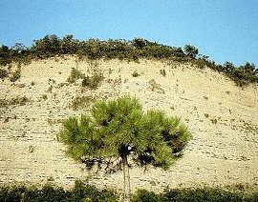

**APNENEC** ----->

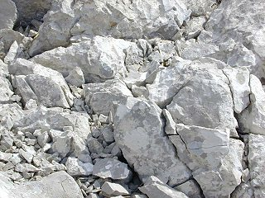

**Metamorfne kamnine** so nastale iz usedlin ali magmatskih kamnin, ki so se pogreznile v Zemljino notranjost, kjer se močno povečata pritisk in temperatura. Pri tem se prvotne kamnine preobrazijo (spremenijo). S tektonskimi dviganji postopoma prihajajo na površje, pomembne pa so kot okrasni ali gradbeni kamen. Marmor je metamorfiziran apnenec, ki ga najdemo na Pohorju; blestnik in gnajs pa kot plašč obdajata pohorski tonalit v Kozjaku.

**MARMOR** ----->

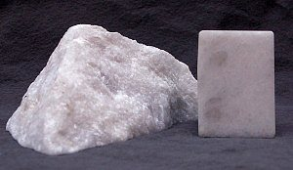

2.2. **Starost**

Starosti kamnin običajno ne izražamo v letih, ampak glede na geološko obdobje v katerem so nastale.

Najstarejše kamnine v Sloveniji so **predkambrijske** metamorfne kamnine na Pohorju in Kozjaku.

V nižjih delih vzhodnega in zahodnega Predalpskega hribovja ter v Karavankah se nahajajo **paleozojske** kamnine (peščenjak, glinavec).

Največ je kamnin nastalih v **mezozoiku** (apnenec, dolomit), iz katerih so zgrajena alpska visokogorja, dinarsko-kraška območja Slovenije ter najvišji deli predalpskih pokrajin.

**Terciarne** kamnine iz **kenozoika** gradijo predvsem gričevja panonske pokrajine (peščenjak, lapor), najdemo pa jih tudi v gričevnatem svetu primorskih pokrajin v obliki fliša.

Rečni nanosi (pesek, prod, glina) predstavljajo **kvartarne** nesprijete usedline, ki zapolnjujejo ravnine panonskega sveta in večje kotline Osrednje Slovenije. Sčasoma pa lahko iz nesprijetih nastanejo sprijete kamnine kot npr. peščenjak (iz peska), glinavec (iz gline), konglomerat (iz proda), itd.

**STAROST KAMNIN - - - - ->**

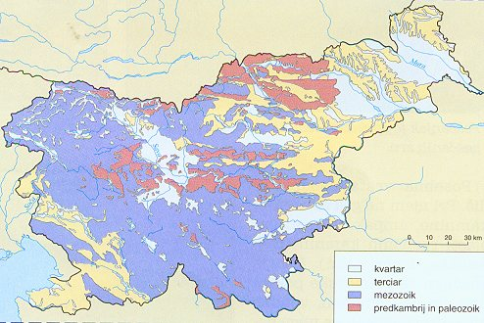

3. VIRI:

-internet:

http://www.o-4os.ce.edus.si/gradiva/geo/kamnine/index.htm